Министерство образования и науки России

Федеральное государственное бюджетное образовательное учреждение высшего образования «Тульский государственный университет»

Институт прикладной математики и компьютерных наук

Кафедра вычислительной техники

Отчет по лабораторной работе №2

«Использование современных пакетов программ для оформления текстовой документации»

По дисциплине: «Информатика»

Выполнил студент 1-ого курса группы 220611: __________ Степанян В.Н.

Проверил старший преподаватель кафедры ВТ:__________ Гладких А.В.

Тула, 2021

**РЕФЕРАТ**

Отчет 21 с., 1 кн., 12 рис., 2 источн.

ПАКЕТЫ ПРОГРАММ ДЛЯ ОФОРМЛЕНИЯ ТЕКСТОВОЙ ДОКУМЕНТАЦИИ, ФОРМАТИРОВАНИЕ ТЕКСТА

Объектом исследования являются пакеты программ для оформления текстовой документации.

Цель работы - изучение дополнительных возможностей современных текстовых процессоров, позволяющих упростить работу с большими документами.

В процессе работы проводились экспериментальные исследования возможностей текстового редактора WORD.

В результате исследования впервые были изучены основные возможности форматирования текста в текстовом редакторе.

**СОДЕРЖАНИЕ**

ВВЕДЕНИЕ 4

1 Основная часть 9

1.1 Выполнение работы 9

1.2 Ответы на контрольные вопросы 15

ЗАКЛЮЧЕНИЕ 16

ПРИЛОЖЕНИЕ А 17

# ВВЕДЕНИЕ

# Цель работы

Изучить дополнительные возможности современных текстовых процессоров, позволяющие упростить работу с большими документами.

# Задание на работу

1. Создайте новый документ и установите параметры страницы в соответствии с требованиями ГОСТ.
2. Наберите и отформатируйте приведенный ниже текст, применив для заголовков пунктов соответствующие стили (внешние границы не повторять).

|  |
| --- |
| **1. Употребимость спец-символов**  *1.1. Расстановка кавычек*  1. Стандартными кавычками, в которые заключается русскоязычный  текст, являются «ёлочки»;  2. Стандартными кавычками, в которые заключается англоязычный  текст, являются “english feet”;  3. Англоязычным текстом считается текст, содержащий хотя бы одну  английскую букву и не содержащий ни единой русской буквы.  4. Русскоязычным текстом считается текст, содержащий хотя бы одну  русскую букву или же состоящий исключительно из цифр и знаков  препинания.  5. Если внутри текста, оформленного согласно (1.1) встречаются  кавычки, которые также должны быть оформлены как (1.1), они оформляются  „русскими лапками“;. Кавычки (1.2) внутри (1.1) оформляются согласно (1.2)  6. Если внутри текста, оформленного согласно (1.2) встречаются  кавычки, которые также должны быть оформлены как (1.2), они оформляются  как (1.2). Кавычки (1.1) внутри (1.2) оформляются согласно (1.1)  7. Многократная вложенность кавычек (1.1) обрабатывается  «каскадно» — (1.1)-(1.6)-(1.1)-(1.6)-текст-(1.6)-(1.1)-(1.6)-(1.1)  8. Кавычки, находящиеся симметрично на границе ссылки, должны  быть вынесены за пределы ссылки (см. Оформление Ссылок)  9. В случае стыковки нескольких одинаковых кавычек подряд  (например из-за (1.2) или принудительного добавления к (1.1) ещё одной  кавычки), они должны сокращаться, дабы не допускать двух одинаковых  кавычек идущих подряд.  10. Допускается замена порядка, оговоренного в пп. (1.1), (1.5), (1.7)  на обратный. В таком случае, если наличествует возможность просмотра  странице в «виде для печати», лапчатые кавычки должны быть заменены  на ёлочки.  *1.2. Правила употребления длинных, коротких тире, минусов и дефисов*  1. *Длинное тире***;** употребляется в предложениях везде,  где употребляется тире в тексте (как правило, обрамлённое пробелами).  2. *Короткое тире* (оно же *минус*)**;** употребляется между цифрами  в телефонных номерах, в численных выражениях (включая отрицательные  числа) (см. также Форматы Телефонов)  3. *Дефис* (ставится кнопкой минус на клавиатуре) **-** употребляется  для связывания сложных слов, для указания переносов.  **2. Неразрывность пробелов**  *2.1. Правила употребления неразрывных пробелов*  1. Все предлоги должны быть «приклеены» к следующим за ними  словам (с помощью неразрывных пробелов)  2. Именные местоимения (вы, я, он) приклеиваются по смыслу,  как правило — к следующим за ними словам.  3. Все отместоименные прилагательные (мои, твои, его) приклеиваются  аналогично (1.2)  4. Отрицательные частицы «не» и «ни» приклеиваются к следующим  за ними словам.  5. Если это не вызывает разбиения текста или смыслового  противоречия, слова **короче четырёх символов** приклеиваются  к предыдущим либо следующим словам.  6. Ссылки из двух-трёх слов склеиваются неразрывными пробелами,  если это не вызывает разбиения текста (см. также Оформление Ссылок)  7. Инициалы И.О. приклеиваются через неразрывный пробел  *2.2. Приклеивание префиксов*  1. Следующие слова и последовательности символов приклеиваются  к идущим **за ними** словам/цифрам/последовательностям символов:  o **г. / ул. / кв. / оф. / офис / им. / пл. / пер. / ст. / тел. / т/ф** —  в адресах  o **№ / рис. / стр. / табл.** — в оформлении документов  *2.3. Приклеивание суффиксов*  1. Следующие слова и последовательности символов приклеиваются  к идущим **перед ними** словам/цифрам/последовательностям символов:  o **руб. / коп. / у.е. / USD / EURO** — денежные единицы  o **мин. / час / сек / мес. / г. / гг.** — временные единицы  **3. Форматы типичных данных: времени и даты**  *3.1. Как писать время*  1. Время записывается с указанием всех четырёх (шести, если  используются секунды) разрядов, вне зависимости от их возможно нулевых  значений.  2. Примеры: 08:30 — 14:25 — 11:42:00  *3.2. Как писать дату*  1. Дата должна быть записана в одном из двух вариантов (полном  или сокращённом).  2. Допускается отход от стандарта, если он обоснован дизайнерским  решением. Отход должен быть аргументирован.  3. В полном формате месяц указывается полностью в родительном  падеже  o 23 января 1996 года  o 23 сентября 1979 года  o 1 января 2003 года  4. В кратком формате — ДД.ММ.ГГГГ (ГГ) — ноли пишутся всегда:  o 23.09.1979  o 01.01.2003  o 23.01.96  5. Допускается использование укороченного формата записи месяца  первыми тремя буквами. В таком случае предшествующие нули также  пишутся всегда:  o 23 янв 1996  o 23 сен 1979  o 01 янв 2003 |

1. Пронумеруйте страницы с помощью колонтитулов (номер страницы расположить сверху посередине) и измените размер шрифта для номера страницы на 14 (для нумерации страниц с помощью колонтитулов в меню «Вставка» есть специальный пункт).
2. В набранном тексте создайте 4-5 указателей и 2 указателя с перекрестными ссылками.
3. С помощью средств Word/Writer автоматически создайте оглавление (в начале документа) и оформите его в соответствии с требованиями ГОСТ.
4. С помощью средств Word/Writer автоматически создайте указатели (в конце документа) и озаглавьте Алфавитный указатель.
5. Проверьте правильность расстановки заголовков и номеров страниц в оглавлении и указателях и при необходимости обновите информацию (по клавише F9).

Выполненные задания приведены в приложении А.

# 1 Основная часть

# 1.1 Выполнение работы

1. Создаём документ и устанавливаем параметры страницы в соответствии с требованиями ГОСТ (см. Рисунок 1).

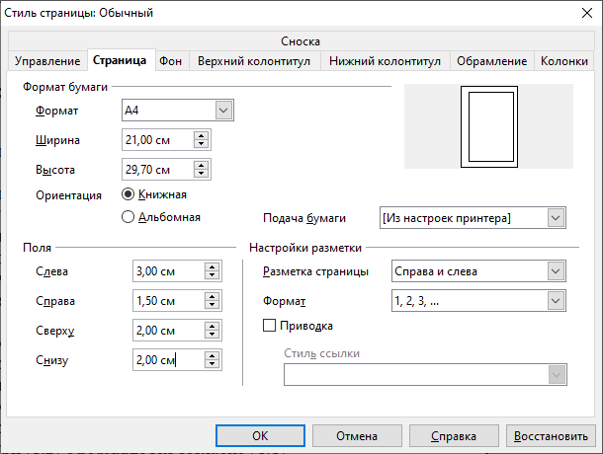

Рисунок 1 - Формат страницы по ГОСТ

1. Перепечатываем текст из задания в документ. Применяем необходимые стили.

К разделам применяем стиль Заголовок 1, которому задаём шрифт TimesNewRoman полужирный 14пт, выравнивание влево (Рисунок 2), междустрочный интервал одинарный (Рисунок 3). К подразделам применяем стиль Заголовок 2, которому задаём те же параметры, но вместо полужирного выбираем курсив (Рисунок 4).

Основному тексту задаём стиль «основной текст», которому устанавливаем отступ первой строки 0, межстрочный интервал одинарный, выравнивание по ширине, шрифт TimesNewRoman 14пт.

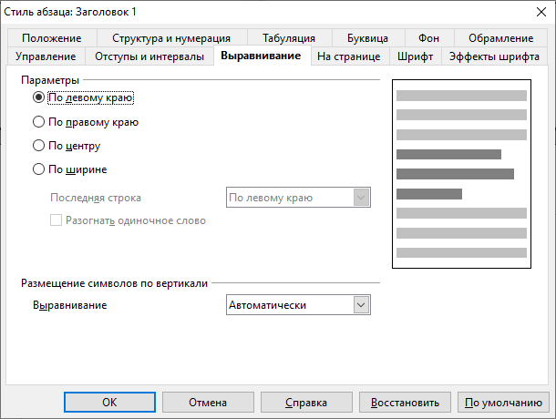

Рисунок 2 - Выравнивание стиля

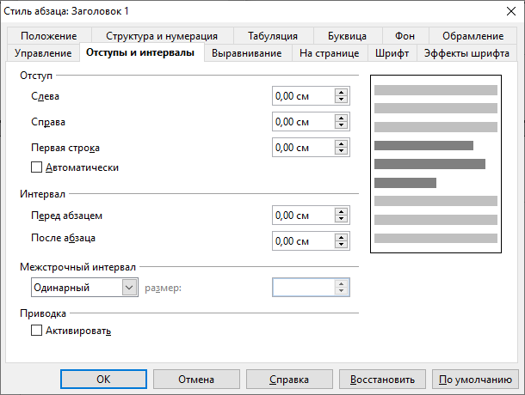  
Рисунок 3 - Отступы и интервалы стиля

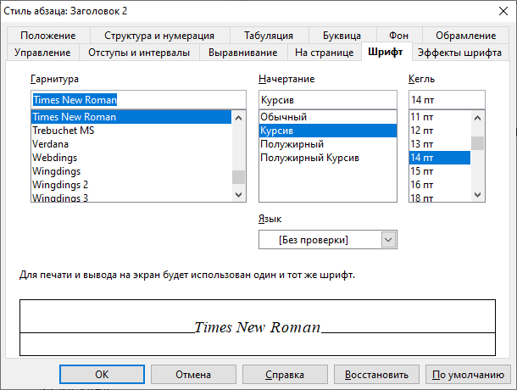

Рисунок 4 - Шрифт стиля

Необходимые слова и выражения выделяем курсивом или полужирным вручную (Рисонок 5, Рисунок 6).

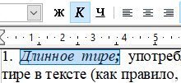

Рисунок 5 - Курсив

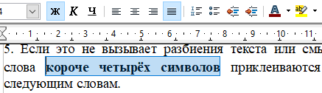

Рисунок 6 - Полужирный

Выделяем пункты (Рисунок 7) и выбираем маркер нумерации (Рисунок 8).

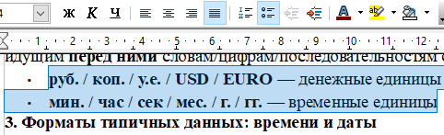

Рисунок 7 - Выделение пунктов

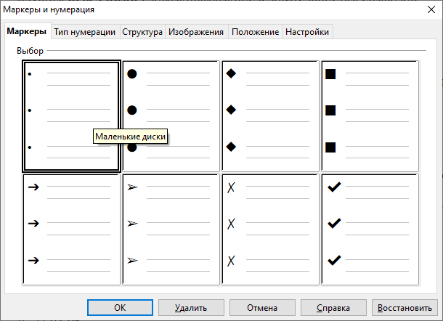  
Рисунок 8 - Выбор маркера нумерации

1. Добавляем верхний колонтитул (Рисунок 9) и вставляем в него поле «Номер страницы» (Рисунок 10). Выравниваем номер по середине и устанавливаем размер шрифта 14пт.
2. Добавляем алфавитный указатель в нужное место в документе через меню Вставка — Оглавление и указатели — Оглавление и указатели, выбираем вид «Алфавитный указатель» (Рисунок 11). Добавляем 5 указателей через меню Вставка — Оглавление и указатели — Элемент, предварительно выделив нужное слово (Рисунок 12).

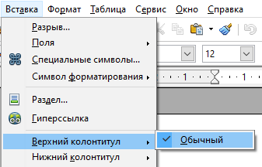

Рисунок 9 - Вставка верхнего колонтитула

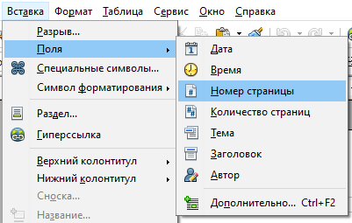  
Рисунок 10 - Вставка поля «номер страницы»

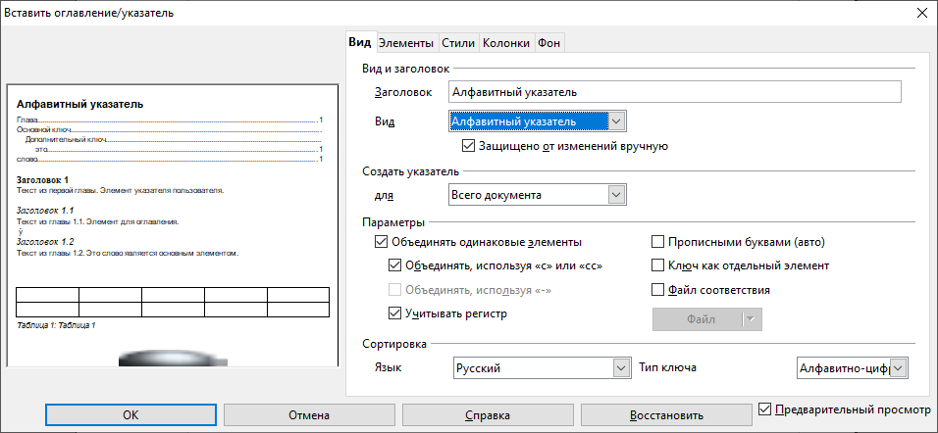

Рисунок 11 - Добавление алфавитного указателя

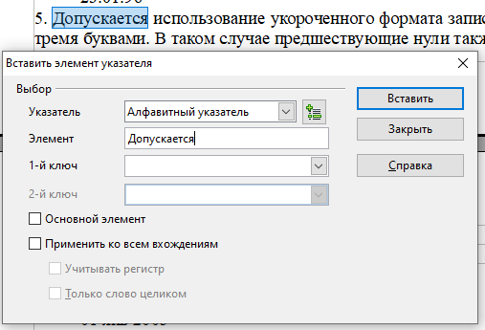  
Рисунок 12 - Добавление указателя

1. Добавляем оглавление через меню Вставка — Оглавление и указатели — Оглавление и указатели, при этом изменив стиль Заголовок содержания.
2. Проверяем правильность заголовков и расстановки номеров страниц в оглавлении и алфавитном указателе, при необходимости обновляем оглавление и указатели.

# 1.2 Ответы на контрольные вопросы

1. Чем структурное форматирование документа отличается от визуального?

Структурное форматирование позволяет автоматическое создание оглавления и алфавитного указателя, а также упрощает контроль стилей в тексте.

2. Какие поля Word/Writer может автоматически вставить в колонтитул?

Дата, время, номер страницы, количество страниц, тема, заголовок, автор.

3. Какие варианты размещения колонтитулов на странице вам известны?

Нижний и верхний колонтитулы.

4. В чем сходство и в чем различие режимов «Схема документа» и «Структура»?

«Структура» как и «Схема документа» позволяют быстро переключаться между структурными элементами, однако только «Структура» даёт возможность менять положение структурных элементов в документе.

5. Кавычки какого типа рекомендуется использовать в русскоязычном тексте?

В русскоязычном тексте рекомендуется использовать кавычки-ёлочки.

6. Какие структурные элементы документа Word автоматически включает в оглавление?

Заголовки.

# ЗАКЛЮЧЕНИЕ

В ходе выполнения лабораторной работы были изучены дополнительные возможности современных текстовых процессоров, позволяющие упростить работу с большими документами.

# ПРИЛОЖЕНИЕ А

**СОДЕРЖАНИЕ**

1. Употребимость спец-символов 2

1.1. Расстановка кавычек 2

1.2. Правила употребления длинных, коротких тире, минусов и дефисов 2

2. Неразрывность пробелов 2

2.1. Правила употребления неразрывных пробелов 2

2.2. Приклеивание префиксов 3

2.3. Приклеивание суффиксов 3

3. Форматы типичных данных: времени и даты 3

3.1. Как писать время 3

3.2. Как писать дату 3

**1. Употребимость спец-символов**

***1.1. Рас*становка кавыче*к***

1. Стандартными кавычками, в которые заключается русскоязычный текст, являются «ёлочки»;

2. Стандартными кавычками, в которые заключается англоязычный текст, являются “english feet”;

3. Англоязычным текстом считается текст, содержащий хотя бы одну английскую букву и не содержащий ни единой русской буквы.

4. Русскоязычным текстом считается текст, содержащий хотя бы одну русскую букву или же состоящий исключительно из цифр и знаков препинания.

5. Если внутри текста, оформленного согласно (1.1) встречаются кавычки, которые также должны быть оформлены как (1.1), они оформляются „русскими лапками“;. Кавычки (1.2) внутри (1.1) оформляются согласно (1.2)

6. Если внутри текста, оформленного согласно (1.2) встречаются кавычки, которые также должны быть оформлены как (1.2), они оформляются как (1.2). Кавычки (1.1) внутри (1.2) оформляются согласно (1.1)

7. Многократная вложенность кавычек (1.1) обрабатывается «каскадно» — (1.1)-(1.6)-(1.1)-(1.6)-текст-(1.6)-(1.1)-(1.6)-(1.1)

8. Кавычки, находящиеся симметрично на границе ссылки, должны быть вынесены за пределы ссылки (см. Оформление Ссылок)

9. В случае стыковки нескольких одинаковых кавычек подряд (например из-за (1.2) или принудительного добавления к (1.1) ещё одной кавычки), они должны сокращаться, дабы не допускать двух одинаковых кавычек идущих подряд.

10. Допускается замена порядка, оговоренного в пп. (1.1), (1.5), (1.7) на обратный. В таком случае, если наличествует возможность просмотра странице в «виде для печати», лапчатые кавычки должны быть заменены на ёлочки.

***1.2. Правила употребления длинных, коротких тире, минусов и дефисов***

1. *Длинное тире****;*** употребляется в предложениях везде, где употребляется тире в тексте (как правило, обрамлённое пробелами).

2. *Короткое тире* (оно же *минус*);употребляется между цифрами в телефонных номерах, в численных выражениях (включая отрицательные числа) (см. также Форматы Телефонов)

3. *Дефис* (ставится кнопкой минус на клавиатуре) –употребляется для связывания сложных слов, для указания переносов.

**2. Неразрывность пробелов**

***2.1. Правила употребления неразрывных пробелов***

1. Все предлоги должны быть «приклеены» к следующим за ними словам (с помощью неразрывных пробелов)

2. Именные местоимения (вы, я, он) приклеиваются по смыслу, как правило — к следующим за ними словам.

3. Все отместоименные прилагательные (мои, твои, его) приклеиваются аналогично (1.2)

4. Отрицательные частицы «не» и «ни» приклеиваются к следующим за ними словам.

5. Если это не вызывает разбиения текста или смыслового противоречия, слова короче **четырёх символов** приклеиваются к предыдущим либо следующим словам.

6. Ссылки из двух-трёх слов склеиваются неразрывными пробелами, если это не вызывает разбиения текста (см. также Оформление Ссылок)

7. Инициалы И.О. приклеиваются через неразрывный пробел

***2.2. Приклеивание префиксов***

1. Следующие слова и последовательности символов приклеиваются к идущим **за ними** словам/цифрам/последовательностям символов:

* **г. / ул. / кв. / оф. / офис / им. / пл. / пер. / ст. / тел. / т/ф** — в адресах
* **№ / рис. / стр. / табл.** — в оформлении документов

***2.3. Приклеивание суффиксов***

1. Следующие слова и последовательности символов приклеиваются к идущим **перед ними** словам/цифрам/последовательностям символов:

* **руб. / коп. / у.е. / USD / EURO** — денежные единицы
* **мин. / час / сек / мес. / г. / гг.** — временные единицы

**3. Форматы типичных данных: времени и даты**

***3.1. Как писать время***

1. Время записывается с указанием всех четырёх (шести, если используются секунды) разрядов, вне зависимости от их возможно нулевых значений.

2. Примеры: 08:30 — 14:25 — 11:42:00

***3.2. Как писать дату***

1. Дата должна быть записана в одном из двух вариантов (полном или сокращённом).

2. Допускается отход от стандарта, если он обоснован дизайнерским решением. Отход должен быть аргументирован.

3. В полном формате месяц указывается полностью в родительном падеже

* 23 января 1996 года
* 23 сентября 1979 года
* 1 января 2003 года

4. В кратком формате — ДД.ММ.ГГГГ (ГГ) — ноли пишутся всегда:

* 23.09.1979
* 01.01.2003
* 23.01.96

5. Допускается использование укороченного формата записи месяца первыми тремя буквами. В таком случае предшествующие нули также пишутся всегда:

* 23 янв 1996
* 23 сен 1979
* 01 янв 2003

**АЛФОВИТНЫЙ УКАЗАТЕЛЬ**

Б

быть 21

Д

Дата 21

Допускается 21

К

**короче** 20

Н

ними 20

С

стандарта 21

У

укороченного 21